«Пост – дар древний, не ветшающий, нестареющий, но непосредственно обновляемый, цветущий во всей красоте».
(слова святителя Василия Великого)

Рождественский пост дает возможность обдумать все, что произошло за год, принять сложные решения и стать старше духовно. Пусть же эти дни дадут нам всем возможность стать лучше, чище и добрее.
Постами называются дни печали, назначенные христианам для покаяния, воздержания и усиленной молитвы о прощении грехов. Они бывают многодневными и однодневными.
Во время постов употребляются в пищу только продукты растительного происхождения и рыба, а животного происхождения (мясо, птица, субпродукты, яйца, жиры, молочные продукты и др.) полностью исключаются.
Тюря – самая известная постная еда, это жидкое холодное блюдо, приготавливаемое без помощи огня, наскоро.

Тюря с луком
- Квас – 0,5 л
- Черный хлеб – ½ буханки
- Луковица –½ головки
- Зеленый лук – примерно 5 перьев
- Чеснок – 2 зубчика
- Соль
- С хлеба срезаем корку, нарезаем ломтиками, выкладываем на противень и отправляем в разогретую духовку, чтобы хлеб подрумянился.
- Вынимаем хлеб из духовки, натираем ломтики чесноком и нарезаем их кубиками. Затем выкладываем хлеб по тарелкам.
- Очищенный лук репчатый измельчаем, тщательно вымытый зеленый лук рубим и добавляем к хлебу (зеленый лук можно заменить кинзой.)
- Залить все ингредиенты квасом и посолить.
Тюря с луком готова. Приятного аппетита! 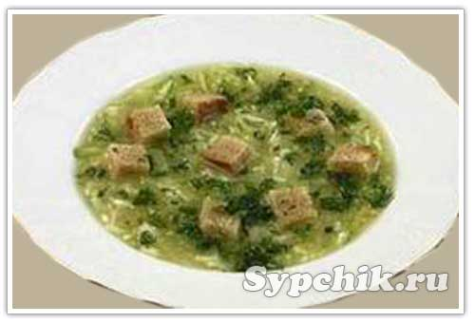
Сбитень — старинный русский напиток на основе мёда.
Вода - 1 л
Мед - 150 г
Гвоздика - 5 г
Корица - 5 г
Имбирь (корень) - 30-40 г
Апельсин - 1/2 шт
Облепиха - 80 г
- Облепиху (свежую или свежезамороженную) отвариваем в кипящей воде 15-20 минут, до появления пены. Процеживаем отвар и остужаем.
- В горячую воду добавляем мёд, размешиваем до полного растворения.
- Добавляем пряности (гвоздику, корицу) и нарезанный имбирь, а также нарезанные кружочками апельсины. Кипятим 5-10 минут, снимая пену.
- Через полчаса слегка остывший напиток процеживаем и добавляем в сбитень остывший отвар облепихи. Тщательно перемешиваем.
- Готовый сбитень подогреваем и пьём горячим.
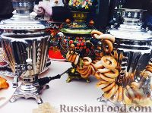
Ботвинья - это холодный суп, который готовят на кислом квасе и отваре свекольной ботвы. В это блюдо русской кухни часто добавляют свежую или соленую отварную красную рыбу.
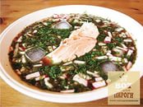
Самый постный десерт на Руси - толокно замеси, да в рот неси.
Толокно – старинное русское блюдо. Готовилось из овсяной или ячменной муки. Из загустевшего толокна лепили на тарелке различные фигурки: рыбок петушков, зайчиков.
Фруктовые шашлычки
1 банан
1 груша
1/4 ананаса
2 ч. л. меда
- Грушу и ананас помойте, очистите от кожуры. Грушу разрежьте на две половины, удалите сердцевину, а мякоть нарежьте крупными кубиками.
- Банан нарежьте небольшими кусочками.
- Поочередно наденьте на шпажки кусочки груши, банана и ананаса.
- Все смажьте медом и запекайте в духовке до образования румяной корочки

В дни Рождественского поста
Душу, мы слезой омоем,
Чтоб душа была чиста
Родниковой чистотою.

КОГОБУ ШИ ОВЗ д. Аверины Афанасьевского района

РУССКАЯ КУХНЯ
во время поста

Во время поста и пища проста.

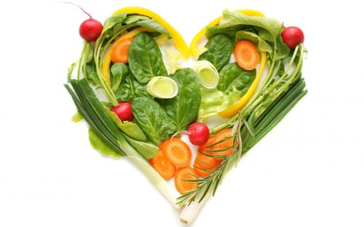

Декабрь 2019 г.

